Міністерство освіти і науки України

Національний технічний університет України «Київський політехнічний

інститут імені Ігоря Сікорського"

Факультет інформатики та обчислювальної техніки

Катедра інформатики та програмної інженерії

Звіт

з лабораторної роботи № 3 з дисципліни

«Алгоритми та структури даних-1.

Основи алгоритмізації»

«Дослідження ітераційних циклічних алгоритмів»

Варіант 18

Виконав студент ІП-11 Лесів Владислав Ігорович

Перевірив Мартинова О.П.

Київ 2021

**Лабораторна робота 3**

**Дослідження ітераційних циклічних алгоритмів**

**Мета** – дослідити подання операторів повторення дій та набути практичних навичок їх використання під час складання циклічних програмних специфікацій.**Варіант №18.**

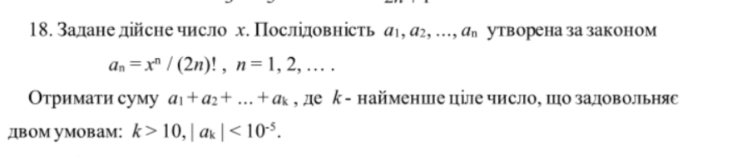

**Постановка задачі.** Результатом розв’язку є сума елементів заданої законом послідовности за виконання необхідним умов задачі, та число-умова виконання критеріїв. Для визначення результату повинне бути задане дійсне число x. Інших початкових даних для розв’язку не потрібно.

**Побудова математичної моделі.** Складемо таблицю імен змінних.

|  |  |  |  |
| --- | --- | --- | --- |
| Змінна | Тип | Ім'я | Призначення |
| Задане дійсне число x | Дійсний | x | Початкове дане |
| Елемент послідовности | Дійсний | a | Проміжне значення |
| Значення факторіалу числа | Цілий | fac | Проміжне значення |
| Сума елементів послідовности | Дійсний | s | Результат |
| Число, яке задовільняє умови задачі | Цілий | k | Результат |

Математичне формулювання задачі зводиться до перевірки виконання заданих умов. Якщо модуль значення елемента послідовности на кроці k більший або рівний за ${10}^{-5}$, тобто $\left|a\right|< {10}^{-5}$, а саме число k > 10, отримуємо виконання умов, що спричинить завершення перевірки. У іншому випадку одна з умов не виконується, тому додаємо елемент до суми елементів та продовжуємо перевірку в циклі.

Програмні специфікації запишемо у псевдокоді та графічній формі у вигляді блок-схеми.

*Крок 1.* Визначимо основні дії.

*Крок 2.* Деталізуємо дію обчислення початкового значення суми елементів та першого члена послідовности.

*Крок 3.* Деталізуємо дію обчислення значення суми елементів послідовности за виконання заданих умов.

*Псевдокод*

*крок 1*

**початок**

введення x

обчислення початкового значення суми та першого члена

обчислення значення суми елементів послідовности за виконання заданих умов

виведення s, k

**кінець**

*крок 2*

**початок**

введення x

s:=x/2;

a:=x/2;

обчислення значення суми елементів послідовности за виконання заданих умов

виведення s, k

**кінець**

*крок 3*

**початок**

введення x

s:=x/2;

a:=x/2;

k:=1;

**повторити**

**поки** |a|>=10^(-5) **або** k<=10

k:=k+1;

fac:=1;

i:=1;

**повторити**

**поки** i<=2*k

fac:=fac*i;

i:=i+1;

**все повторити**

a:=(x^k)/fac;

s:=s+a;

**все повторити**

вивести s, k

**кінець**

*Блок-схема*

*крок 1*

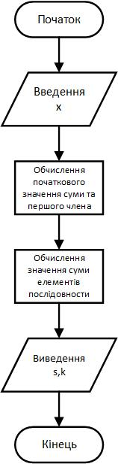

*крок 2*

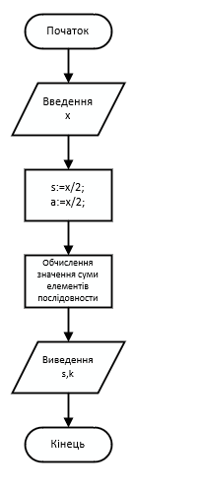

*крок 3*

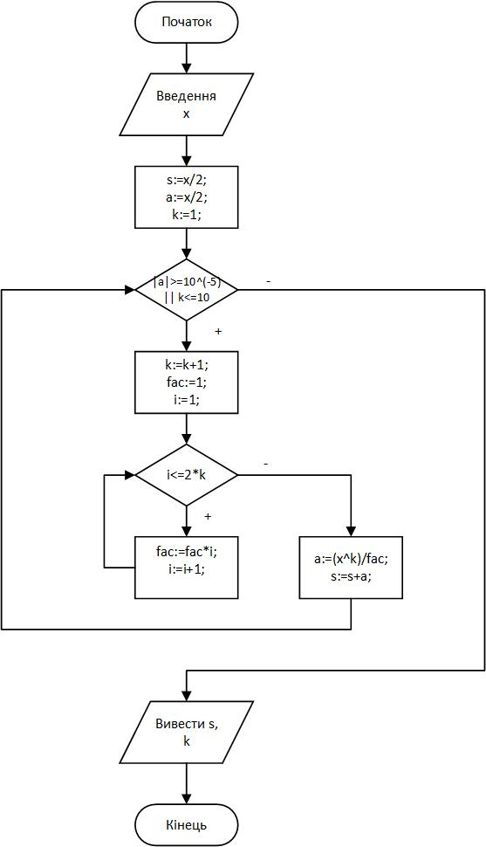

**Випробування алгоритму.** Перевіримо правильність алгоритму на довільних конкретних значеннях початкових даних. n – загальна к-сть блоків.

|  |  |
| --- | --- |
| Блок | Дія |
|  | Початок |
| 1 | Введення x=2 |
| 2 | s:=1; a:=1; k:=1; |
| 3 | |a|>=10^(-5) || k<=10 - істина |
| 4 | k:=2; fac:=1; i:=1; |
| 5 | i<=2*k – 1<=4 - істина |
| 6 | fac:=1*1; i:=2; |
| 7 | i<=2*k – 2<=4 - істина |
| 8 | fac:=1*2; i:=3; |
| 9-11 | … |
| 12 | fac:=6*4; i:=5; |
| 13 | i<=2*k – 5<=4 - хиба |
| 14 | a:=(2^2)/24=1/6; s:=1+1/6; |
| 15 | |a|>=10^(-5) || k<=10 - істина |
| 16 | k:=3; fac:=1; i:=1; |
| … | … |
| n-2 | a:=1.82e-18;  s:=1.178183556608571; |
| n-1 | |a|>=10^(-5) || k<=10 – хиба |
| n | Виведення s=1.178183556608571, k=11 |
|  | Кінець |

**Висновок.** Отже, у цій роботі я дослідив подання операторів повторення дій та набув практичних навичок їх використання під час складання циклічних програмних специфікацій. У результаті лабораторної роботи було розроблено математичну модель, що відповідає постановці задачі; псевдокод та блок-схеми, які пояснюють логіку алгоритму. Використовуючи ітераційний цикл while для повторюваної перевірки умов, а також аритметичний цикл for для знаходження факторіалу числа, отримуємо коректний результат.